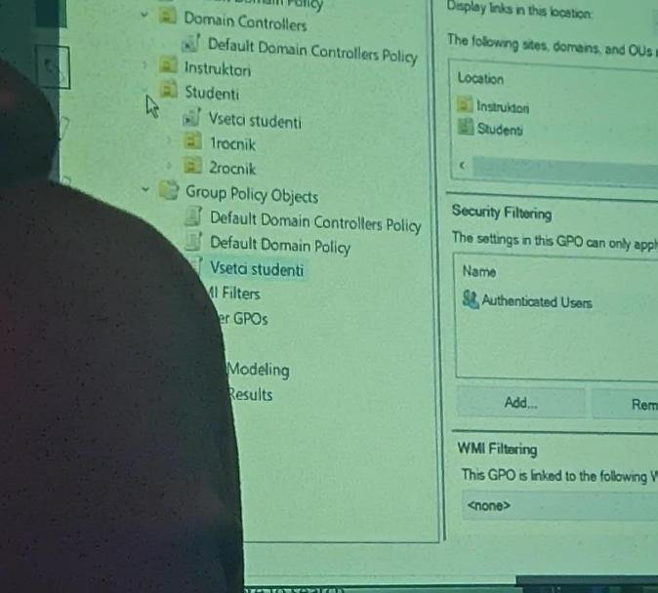

Otvorime si GroupPolicyManagment

* forests
  + Domains
    - DomainControlers
      * Default Domain Controllers Policy
      * test1

**Pridanie :**

RMB na domain controller, 1. voľba

Na jednoduchsiu pracu s Group Policy Managmentom by sme si idealne mali vypnúť IE Enhanced Security Configuration (v Server Managerovi)

**Group Policy Managment Editor**

View – Filter (filtrovanie, ak napiseme napr background tak vies nastavovať)

**(ak chceme nastavovať background pre celu firmu tak cestu nastavime nasledovne :**

**cestu napiseme do NSO a obrazok dame do shared folderu na serveri – folder, properties, sharing, share)**

**(obrazok musi byť vo formate .jgp !!!) – ide podla urovne, ak mame 1 obrazok na urovni 1 a 1 na urovni 2, tak na ploche bude ten co je na 1, ak povolime enforce tak ak ma niekto uz inu vlastnu tapetu tak mu forcneme tu ktoru tam dame my (RMB -> enforce)**

**Ako sa vypína to právo ?**

Ideš napr. do Start Menu and T...

Tam vyberieš napr. Lock the Taskbar, vyberieš si či enabled (vypnem možnosť meniť si lockovanie) alebo disabled (nechám tak)

Proste takto ľahko vieme nastavovať čo môže user na PC robiť

***GPO sa aktivujú keď sa :***

***1. zapne počítač***

***2. keď sa prihlási user***

***3. cez cmd : gpupdate /force + reset***